附件1：

询价通知书

:
我院拟进行手推式（电瓶式）自动洗地机采购,需采购现向贵单位进行询价。
采购需求：手推式（电瓶式）自动洗地机采购，预算3.8万元，具体要求详见附表1。
- 递交报价文件时间要求：
递交报价文件截止时间为2021年8月14日下午17：00时前，逾期送达的报价文件恕不接受。
- 报价要求：价格一次报出，不得更改。报价文件电子版要求盖章。
- 本项目根据询价小组推荐结果，按照符合采购项目需求、质量和服务的情况下，报价最低的原则确定成交供应商。
四、其他
- 联系人：__甘老师
（三）电话：_13277826628、0771-3834397_

后勤管理处（安全保卫处） 2021年8月11日
附表1：
广西建设职业技术学院采购询价单
填报单位：(公章) 填报时间： 年 月 日 单位：元
序号 | 项目名称 | 型号规格或配置技术参数 | 计量单位 | 数量 | 单价(元) | 小计(元) | 备注
1 | 手推式自动洗地机（电池式） | GT55，Technicaldata手推式自动机(电池式）55L、洗地宽度500MM，吸水扒宽度815MM，功率1750平米/小时，动力24V | 台 | 2 |  |  | 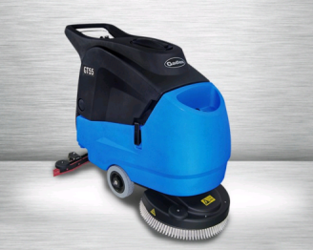
合计（元）： （大写 ） （小写 ）

注：1、提交询价单的同时应提供营业执照复印件，授权书；2、所提供的货物质量不符合要求时，包退货、换货，质保期半年（多次所提供的货物质量不符合要求时，取消该供应商本次中标资格，所有损失由供应商自己负责）3、免费送货上门，送货人要求健康，严格遵守学院新冠防疫管理要求；4、价格均为含税价格。
联系人： 联系电话： 传真： 地址：

